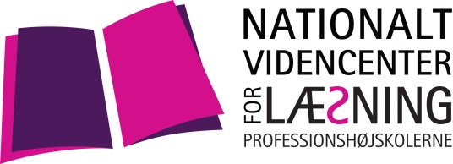

Materiale til teamsamtaler
Teamsamtaler har været de metodiske grundsten i Ishøjprojektet, og især har teamsamtalerne rykket på lærernes måder at undervise på, fordi de giver mulighed for at udveksle idéer, vende tanker og overvejelser over, hvordan skrivning kan indarbejdes i fagene, hvor man trækker på hinandens erfaringer. Teamsamtalerne gør lærerarbejdet til et kollegialt arbejde og skaber sammenhæng i mellem fagene.

Samtalerne kan gennemføres mellem klasseteamets lærere eller mellem lærere og aktuelle vejledere (dansk-som-andetsprogsvejledere, læse-skrivevejledere, matematikvejledere). Vejledergruppen skal i så fald spørge ind til virkningen af de nye tiltag, og bidrage med perspektiver fra observationer i klassen.

Vejledernes og lærerteamets opgave er at give sparring til den enkelte læres arbejde med at udvikle ny skrivedidaktik i undervisningen og at få alle konstruktive tiltag frem til fælles diskussion.
Følgende skema kan bruges som udgangspunkt for teamsamtaler:

Oplæg til teamsamtaler om skrivedidaktik

Man aftaler, at mødet skal afholdes på en time. Formålet er at få lagt alle konstruktive forslag til ’skrivedidaktik i fag’ frem for hinanden, at videndele, at inspirere, at give hinanden feedback, at diskutere udfordringer og låne hinandens idéer.

Mødet indledes med, at de lærere, der har klassen og fagene, fremlægger, hvad man har arbejdet med siden sidst, herunder:

- Hvordan har ’jeg’ arbejdet med skrivning i dansk/matematik/natur-teknik/historie?

- Hvad har ’jeg’ gjort anderledes? Hvordan har ’jeg’ arbejdet med skriveformål? Skriveordrer? Modellering? Feedback?

- Hvad har eleverne gjort anderledes? Er der nye tegn på læring gennem skrivning?

- Hvad vil ’jeg’ gerne dele med mine kolleger om skrivedidaktik i undervisningen?

Nye aftaler i teamet inden næste møde?

